Hořlavá pěna a směsi – řešení
Pracovní list je určen pro žáky základní školy. Žáci si zopakují dělení směsí. Na základě zhlédnutého videa se dozvědí, proč hořící pěna na ruce nepálí.
- Hořlavá pěna
________________________________________________________
- Označte správnou odpověď
Pomocí čeho se vyrobí hořlavá pěna?
- piva
- bublifuku
- dětské pěny do koupele

- Vysvětlete vznik hořlavé pěny.

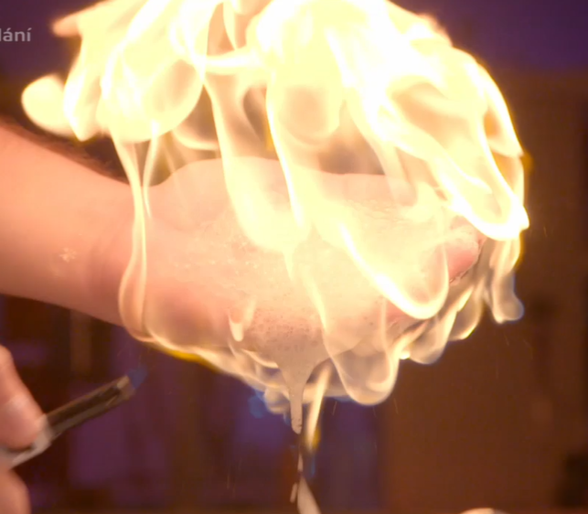

Do dětské pěny rozmíchané ve vodě přidáme plyn z bombičky, čímž vzniknou bubliny. Plyn drží v bublině tenká membrána vody. Voda při zapálení pěny chrání pokožku ruky před popálením.

- Zařaďte jednotlivé směsi do příslušné skupiny
písek a voda, našlehaná šlehačka, čistý vzduch, žula, mosaz, voňavka ve vzduchu, bronz, ocet, mořská voda

- Homogenní (stejnorodé) směsi: čistý vzduch, mořská voda, mosaz, bronz, ocet
- Heterogenní (různorodé) směsi: písek a voda, našlehaná šlehačka, žula, voňavka ve vzduchu
- Jaká látka hoří na ruce, kdy nás začne pálit ruka?

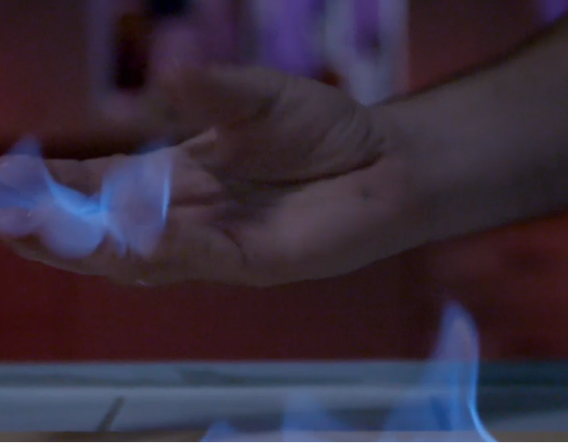

Na ruce hoří dezinfekční gel modrým plamenem. Ruka začne pálit, jakmile se z gelu odpaří voda.
5. Definujte heterogenní směsi – emulze, suspenze, pěna, aerosol
Uveďte u každé jeden příklad
- emulze – heterogenní směs kapalin dále se nemísících, olej ve vodě
- suspenze – heterogenní směs jemně rozptýlené pevné látky v kapalině, písek ve vodě
- pěna – heterogenní směs plynu v kapalině, našlehaný bílek
- aerosol – heterogenní směs malých pevných nebo kapalných částic rozptýlených v plynu, dým, mlha

Co jsem se touto aktivitou naučil(a):

……………………………………………………………………………………………………………………………………………………………………………………………………………………….………………………………………………………………………………………………………………

Autor:
Toto dílo je licencováno pod licencí Creative Commons [CC BY-NC 4.0]. Licenční podmínky navštivte na adrese [https://creativecommons.org/choose/?lang=cs].

